Зустріч студентів
Дніпровського національного університета імені Олеся Гончара
з ТОВ “Агротек”

26 жовтня 2017 року для студентів останніх курсів ФМЕ, ЕФ, ФПМ, ФФЕКС, ФТФ Дніпровського національного університету імені Олеся Гончара відбулася презентація компанії “Агротек”.
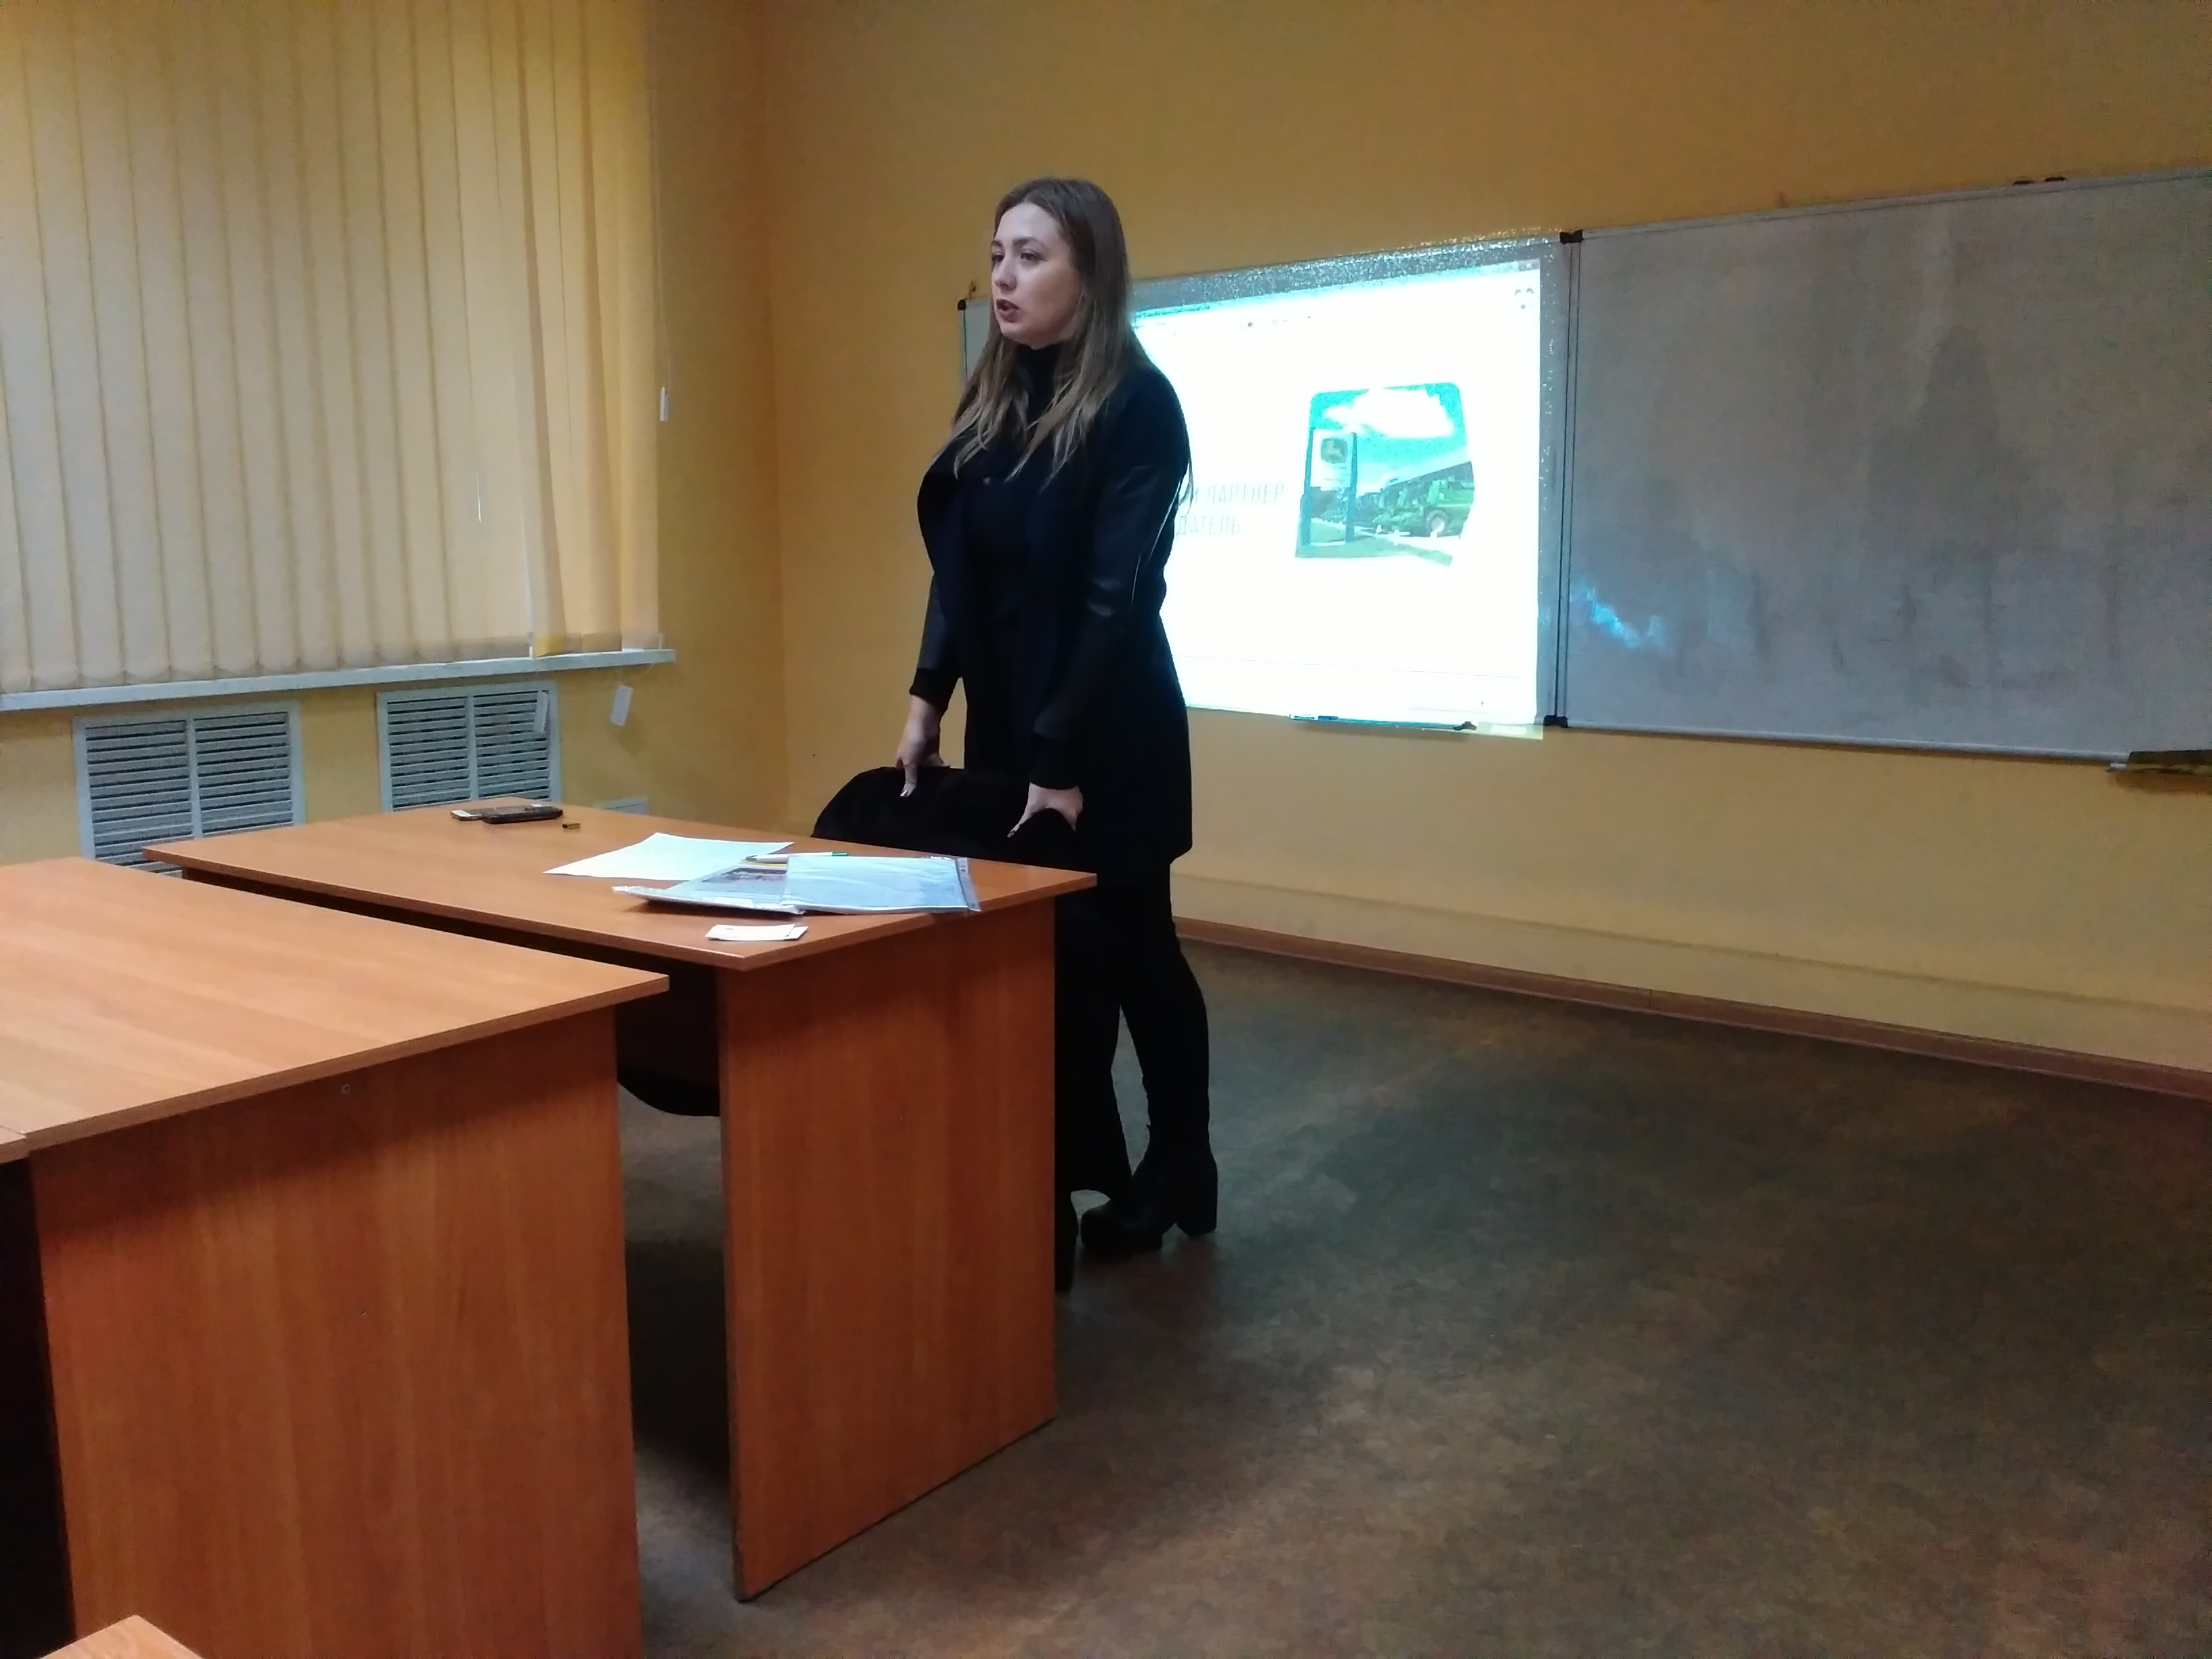
ТОВ Агротек працює на українському ринку сільськогосподарської техніки з 2002 року. Продаж і обслуговування техніки John Deere – стратегічний напрям бізнесу компанії. Серед інших напрямів – продаж сільськогосподарських шин Firestone i Mishelin, комплексні постачання систем іригації OTECH i NELSON. Ділерські центри ТОВ Агротек розташовані в Дніпроптровській, Запорізькій, Херсонській і Донецькій областях України.
ТОВ Агротек входить до ТОП-3 дилерів John Deere International за результатами 2016 року, а також займає 37 % ринку техніки і 53 % ринку запасних частин John Deere в Україні.
Компанія постачає 89 % сільськогосподарських шин Mishelin в Україні.
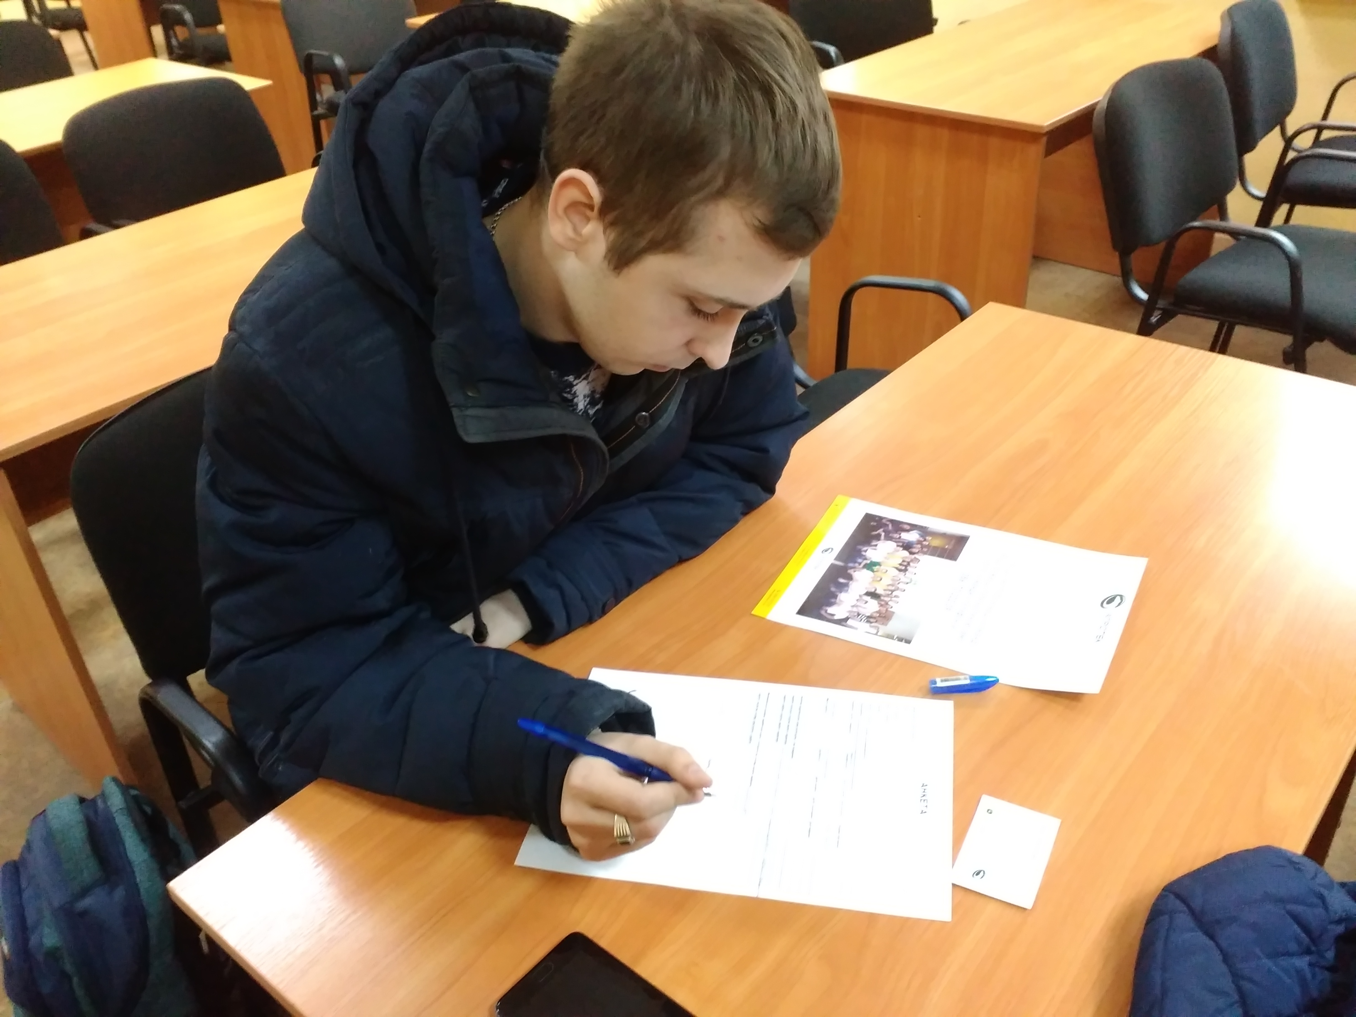
В рамках зустрічі було проведено презентацію компанії, а також запропонованих вакансій. Зацікавлені студенти могли заповнити анкету для подальшого співробітництва та працевлаштування в компанію, особисто поспілкуватися з менеджером по персоналу компанії та задати всі питання.
На презентації було розглянуто напрями та перспективи розвитку компанії, можливість працевлаштування та кар’єрного зростання випускників всередині компанії.

